Государственное бюджетное общеобразовательное учреждение
Удмуртской Республики
«Лицей №14»

Разработка начальных этапов клонального микроразмножения краснокнижного вида Наперстянки крупноцветковой Digitalis grandiflora M. с целью его дальнейшей реинтродукции

Выполнила: Шушакова Варвара,
ученица 9 класса ГБОУ УР «Лицей №14»,
Руководитель: Каргапольцева И.А.
учитель экологии ГБОУ УР «Лицей №14»,
Кузнецова Е.Н. инженер-технолог
ФГБОУ ВО «УдГУ»

Ижевск
2021

ОГЛАВЛЕНИЕ:

Введение | 3
Глава 1. Теоретическая часть. Микроклональное размножение растений | 4
1.1. Этапы и методы микроклонального размножения | 4
1.2. Факторы, влияющие на процесс микроклонального размножения | 4
1.3. Состав питательных сред | 6
1.4. Биологическая характеристика Digitalis grandiflora M. | 8
Выводы по первой главе | 10
Глава 2. Практическая часть. Разработка начальных этапов клонального микроразмножения Digitalis grandiflora M.  2.1. Материалы и методика проведения исследования | 10  10
2.2. Проверка семян на всхожесть | 11
2.3. Стерилизация эксплантов | 13
2.4. Выбор оптимальной питательной среды | 13
Выводы по второй главе | 17
Заключение | 18
Список литературы | 18
Приложения | 21
Глоссарий | 24

Введение
Среди основных экологических проблем современности сокращение биоразнообразия занимает особое место. В настоящее время происходит интенсивное уничтожение природных экосистем, сопровождающееся исчезновением видов живых организмов. В Красный список МСОП Всемирного союза охраны природы занесено более девяти тысяч видов животных и почти семь тысяч видов растений [17].
Биологическое разнообразие является всемирным достоянием, основой для поддержания экологических условий существования и экономического развития человеческого общества. Биоразнообразие прежде всего имеет практическую ценность, являясь источником биологических ресурсов, включая продукты питания, сырье для производства строительных материалов, лекарств, одежды и т.д. Глобальная экономическая и экологическая выгода биоразнообразия в мире оценивается на уровне 3 трлн. долл. в год, что эквивалентно почти 11% годового мирового экономического производства.
Здоровье человека тесно связано с сохранением биоразнообразия, так примерно ¼ всех общепризнанных медикаментов получают из растительного материала. При этом возможности получения данных веществ из растений в достаточном количестве зачастую ограничены, что вызвано принадлежностью многих лекарственных растений к редким и исчезающим видам [18].
Преодолеть сокращение запасов растительных ресурсов возможно благодаря микроклональному размножению, одним из преимуществ которого является получение продукта независимо от внешних климатических условий, круглогодично, сохраняя при этом естественные ареалы лекарственных растений.
Актуальность и новизна: препараты наперстянки в настоящее время используются в лечении многих кардиологических заболеваний. При этом это единственная группа лекарств, не имеющая химических заменителей, все препараты наперстянки вырабатываются только из растительного сырья [13].
Наперстянка крупноцветковая считается редким видом, имеет 2 категорию угрожаемого состояния и включена в Красную книгу 11 субъектов РФ. В Удмуртии выявлена всего одна популяция из 30 особей на общей площади 200 кв.м. Следовательно возникает потребность в разработке биотехнологических методов, благодаря которым осуществлялось бы круглодичное, независимое от внешних факторов культивирование данного вида [11, 15]. При этом для многих редких видов растений, в том числе и для Digitalis grandiflora M., не существует унифицированной методики ввода в культуру, в том числе именно семян растений.
Предмет исследования: исследование оптимальных условий на начальных этапах клонального микроразмножения Digitalis grandiflora M.
Объект исследования: способность краснокнижного вида Digitalis grandiflora M. к микроклональному размножению.
Цель исследования: разработать начальные этапы клонального микроразмножения краснокнижного вида Digitalis grandiflora M. с целью его дальнейшей реинтродукции.
Задачи: 1) проверить жизнеспособность имеющегося семенного материала Digitalis grandiflora M., 2) подобрать стерилизующий агент, оказывающий эффективное обеззараживающие действие на вводимый эксплант, 3) определить оптимальные состав питательной среды для культивирования регенерантов наперстянки крупноцветковой.
Методы: наблюдение, лабораторный эксперимент.

Глава 1. Теоретическая часть. Микроклональное размножение растений
Преодолеть постоянное сокращение запасов растительных ресурсов возможно с помощью методов биотехнологии. Одним из таких способов является клональное микроразмножение.

  - Этапы и методы микроклонального размножения
Микроклонирование – это использование техники in vitro (лат. «в стекле») для получения неполовым способом растений, генетически идентичных исходному. Микроклонирование имеет много преимуществ: 1) получение генетически однородного посадочного материала, 2) оздоровление растений от патогенов и инфекций, 3) высокий коэффициент размножения 4) сокращение продолжительности селекции, 5) размножение растений, трудно размножаемых традиционно, 6) возможность проведения работ круглогодично и экономия площадей [6].
Процесс микроклонального размножения делится на несколько этапов: 1) выбор растения-донора и экспланта, 2) стерилизация культуры в пробирке, 3) получение здоровой, стерильной культуры растения, 4) адаптация растений к почве, 5) выращивание растений в теплице, а затем их подготовка к жизни в естественной среде обитания.

Факторы, влияющие на процесс микроклонального размножения
На начальных этапах микроклонирования необходимо добиться получения хорошо растущей стерильной культуры. Наиболее важным моментом является выбор экспланта, который зависит от многих факторов, главными из которых являются жизненная форма растений, способы размножения и возраст растений-доноров. В качестве первичных эксплантов можно использовать различные ткани и органы растений, незрелые зародыши, семена, вегетативные почки, микропобеги, листовые диски [14]. При этом использование надземных и подземных частей растений как первичных эксплантов сильно ограничено ввиду их небольшого объема и сильной загрязненности подобного материала. Кроме того, растения, регенерированные из нуцеллярного каллуса, обычно свободны от вируса, так как патогены редко передаются через семена [8]. Следовательно, использование семян на этапе ввода редкого вида в культуру in vitro позволяет получить относительно большое количество стерильных эксплантов и тем самым повысить вероятность успешности дальнейших этапов микроклонального размножения.
Успех введения в культуру in vitro определяется эффективностью стерилизации исходного материала. Режим стерилизации подбирается под каждый объект конкретно для получения высокого процента эксплантов, свободных от засорениями спорами грибов и бактерий. При этом основной проблемой выбора стерилизующего агента является стерилизация выбранных эксплантов без потери их способности к дальнейшему развитию. Следует подобрать такие концентрации стерилизующих агентов, которые не повредили бы сами экспланты и обеспечивали бы максимальную стерильность. Для поверхностной стерилизации сырья используется широкий спектр химических реагентов как индивидуально, так и в сочетании друг с другом.
Далее экспланты высаживают на специально подобранные для этапа питательные среды. На данном этапе, как правило, используют среду, содержащую минеральные соли по прописи Мурасига и Скуга, а также различные биологически активные вещества и стимуляторы роста (ауксины, цитокинины) в различных сочетаниях в зависимости от объекта. Продолжительность первого этапа – 1-2 месяца, в результате которого наблюдается рост меристематических тканей и формирование первичных побегов.
Для успешного воспроизведения культуры растений на данном этапе и в последующем важны такие условия прорастания, как температура и освещенность. Оптимальное освещение – необходимый фактор для морфогенеза и образования хлорофилла. Многочисленные исследования показали, что 16 часовой фотопериод имеет благоприятное воздействие на развитие растений в сравнении с культивированием при освещении на протяжении суток. Стандартная интенсивность освещения составляет 1000-5000 люкс [13]. Температура также оказывает большое влияние на рост и регенерацию растений. Для большинства культур оптимальный уровень температур находится в пределах 23-25°С.
Третий этап - собственно микроразмножение. На этом этапе необходимо получить максимальное количество микрорастений. Для увеличения эффективности размножения побеги черенкуют и пересаживают на питательную среду. На данном этапе используют питательные среды другого состава, которые подбирают специально для тиражирования растительного материала. Как и на первом этапе, обычно используют питательную среду по прописи Мурасига и Скуга, содержащую различные биологически активные вещества, а также регуляторы роста. На третьем этапе важно оптимально подобрать концентрации и соотношение внесенных в питательную среду фитогормонов цитокининов (способствуют делению и дифференцировке клеток) и ауксинов (отвечают за удлинение ствола, поддерживают апикальное преобладание).
Четвертый и пятый этапы микроклонирования это укоренение микропобегов, их последующая адаптация к почвенным условиям in vivo и высадка в природу. Минерализацию питательных сред, уменьшают в 2-4 раза, уменьшают количество сахара и полностью исключают цитокинины, оставляя один лишь ауксин.
Пересадка растений-регенерантов в почвенный субстрат является завершающим этапом в процессе микроразмножения. Растения с двумя-тремя листьями и хорошо развитой корневой системой высаживают в предварительно простерилизованный почвенный субстрат. Горшки с растениями помещают в теплицы с регулируемым температурным режимом (20-22°С), освещенность не более 5 тыс. люкс и влажностью 65-90%. Дальнейшее выращивание акклиматизированных растений ведется соответственно принятой агротехнике для каждого вида растений [19].

  - Состав питательных сред
Для культивирования тканей на каждом из этапов микроклонирования требуется применение определенного состава питательной среды. Любая ткань растений - это сообщество клеток, и если она изолирована из целого организма, то лишена его регулирующего воздействия и питания. Следовательно, одним из принципов метода культуры тканей (клеток) является воспроизведение in vitro условий, близких тем, в которых клетки находятся на материнском растении. Тогда при строгом соблюдении этих условий в культуре тканей размножаются (регенерируют) идентичные исходному генотипу клетки и растения. В зависимости от консистенции существует деление на жидкие и твердые питательные среды. Большинство растений эффективнее размножаются на агаризированных твердых средах [4,6,8].
Агар и агароподобные желирующие вещества получают из багряных водорослей. Данные вещества относятся к группе высокомолекулярных веществ (естественных растительных полимеров), растворимых в горячей воде, дающих водные растворы с высокой вязкостью и образующих при охлаждении студни. Агар вырабатывается в нашей стране из водорослей анфельции (Ahnfeltiaplicata), гелидиум (Gelidium). Агар представляет собой желтовато-белый порошок или пластинки. Содержит около 1,5-4 % минеральных солей, 10–20 % воды и 70–80 % полисахаридов, в составе которых выявлены D- и L-галактозы, пентозы, D-глюкуроновая и пировиноградная кислоты.
Прочие компоненты питательных сред можно разделить на следующие группы:
- Макро- и микроэлементы, это нитраты, нитриты, соли аммония, фосфаты, сульфаты, а также растворимые соли К, Na, Са и Мg. Для полноценного развития растений, их роста, цветения и плодоношения недостаточно только солнечной энергии. Растениям нужно полноценное питание. Главные элементы питания растений, нужные им в достаточно больших количествах – это азот, фосфор и калий. Особенно важен азот, именно он является основным строительным материалом, необходимым для нормального роста вегетативной массы. Вопрос оптимального соотношения нитратного и аммонийного азотного питания до сих пор остается открытым. Есть сведения, что аммонийная форма азота более энергетически экономна, так как при поступлении в растения может сразу использоваться для синтеза аминокислот. Биопоглощению аммонийного азота также способствует высокая концентрация ионов К, Ca и Mg [20]. Кроме того, ионы К, Na, Са, Cl, Н необходимы для регуляции pH среды и поддержания физиологических градиентов клеток (тургора, осмотического давления).
- Углеводы необходимы, так как изолированные клетки и ткани растений неспособны к автотрофному питанию. Наилучшим источником углеродного питания является сахароза, также можно использовать глюкозу, фруктозу.
- Витамины играют существенную роль в культуре тканей. В состав сред чаще всего включают водорастворимые витамины: тиамин, рибофлавин, биотин, пантотеновую кислоту, пиридоксин, аскорбиновую кислоту.
- Фитогормоны, такие как ауксины, цитокинины и гиббереллины, помогают растениям адаптироваться к любым изменениям в окружающей среде и повышают их сопротивляемость болезням и вредителям [9,13].
Ауксин главным образом отвечает за удлинение ствола, предотвращает рост боковых почек, поддерживает апикальное (верхушечное) преобладание, отвечает за стимулирование развития корней, способствует развитию плодов, отвечает за вторичный рост растений. К группе ауксинов принадлежат ИУК (индол-3-уксусная кислота), ИМК (ß – индолил-3-масляная кислота), НУК (нафтилуксусная кислота).
Цитокинин способствует делению и дифференцировке клеток, его много в растущих тканях, в кончиках корней, верхушка побега, почки и т.д. Цитокинины способствуют образованию почек, образованию ответвлений корней, старению листьев, морфогенезу, образованию клубеньков и т.д. К группе цитокининов относятся кинетин, БАП(6-бензиламинопурин), зеатин и др.
Гиббереллины выполняют в растениях разнообразные функции, связанные с контролем удлинения гипокотиля, прорастания семян, зацветания и т. д. К числу наиболее известных функций гиббереллинов относятся контроль прорастания семян, роста стебля в длину, перехода к цветению и развития органов цветка.
Совместное введение в питательную среду веществ разных групп действует синергически или антагонистически. Кинетин усиливает каллусогенное действие ауксинов, но снижает их корнеобразующее влияние. Гиббереллины действуют в одном направлении с ауксинами и являются антагонистами цитокининов.
Необходимо учитывать, что клетки растений и отдельные компоненты среды (витамины, фитогормоны, агар) чувствительны к определенным концентрациям водородных ионов. Концентрация ионов водорода влияет на устойчивость и усвоения ряда компонентов, таких как фосфаты, соединения железа, соли тяжелых металлов. Оптимальным для большинства изолированных тканей являются среды с pH 5,0 – 5,8. Для поддержания постоянного уровня значения pH необходимо вводить в среду буферные смеси и хеллат железа.
В настоящее время существует большое количество различных прописей питательных сред для культивирования изолированных тканей и клеток. При клональном размножении наиболее часто используются среды Мурасиге и Скуга, Хеллера, Пирика, Кнопа, Уайта.
Питательная среда Мурасиге-Скуга – отличается повышенной концентрацией в ее составе неорганического азота и калия. Признана самой универсальной, пригодной для образования и роста каллуса, индукции морфогенеза у большинства двудольных растений. Используется на первых трех этапах клонального размножения.
Питательная среда Уайта содержит значительно меньше (в 2-4 раза) азота, калия, фосфора, минеральных солей и сахаров, полностью исключается содержание цитокининов. Обеспечивает укоренение побегов и нормальный рост стебля после регенерации. Данная среда чаще всего применяется на пятом этапе клонирования с целью укоренения растений, а также адаптации их к почвенным условиям перед высадкой в грунт [5].

  - Биологическая характеристика Digitalis grandiflora Mill
Digitalis grandiflora M. – наперстянка крупноцветковая, относится к семейству норичниковые и представляет собой многолетнее травянистое растение высотой от 40 до 125 см.
Ареал Digitalis grandiflora проходит от Пиренеев через всю Западную Европу и замыкает границу рода по ее огромной северо-восточной части. На Урале наперстянка крупноцветковая произрастает в южных районах Свердловской и Пермской областей вдоль Уральского хребта [20]. Считается редким видом, имеет 2 категорию угрожаемого состояния, включена в Красную книгу Алтайского края, Курганской, Курской, Новосибирской, Свердловской, Смоленской, Тверской, Тюменской областей, республики Татарстан, Удмуртии. Лимитирующие факторы, влияющие на распространение наперстянки в природе – рубка леса, рекреационное воздействие, сбор на букеты и лекарственное сырье [11,15].
В Удмуртии вид находится на северном пределе распространения и выявлено всего одно местонахождение вида в окрестности пос. Яган Малопургинского района (на открытом травянистом склоне и на поляне в дубраве). Общая площадь, занимаемая ценопопуляцией, составляет около 200 кв.м. Ценопопуляция представлена небольшим числом особей, менее 30 экземпляров, плотность составляет 1,3 шт./кв.м. В возрастном спектре преобладают генеративные особи, степень генеративности составляет 88%. Ценопопуляция является нормальной неполночленной. Особи отличаются высокой жизненностью [12].
Корневище растения короткое, простое. Стебли прямые, слабоветвистые, мягковолнистые, гранистые. Листья очередные, продолговато-эллиптические или яйцевидно-ланцетовидные, мелко пильчато-зубчатые, длиной от 5 до 30 см, шириной от 2,0 до 6,5 см. Нижние листья у основания сужены в короткий черешок, верхние - полустеблеобъемлющие, сидячие, по центральной жилке - железисто-опушенные. Цветки собраны в одностороннюю многоцветковую кисть, поникшие. Плоды - яйцевидные, железистоопушенные коробочки от 8 до 14 мм длины. Цветет растение в июне - июле, плоды созревают в августе.
Установлено, что в первый год жизни формируется розетка прикорневых листьев в среднем из 10,8 штук на растение. Масса их составляет 82 % от массы целого растения. Однако в абсолютном количестве выход сухой массы растений первого года жизни небольшой. На втором году жизни подавляющее большинство растений переходит в генеративную фазу. Высота цветоносных побегов достигает на второй год 71 см, на третий год – 126,8 см. В последующие два года высота растений не изменяется. Масса всего растения достигает максимальных значений у экземпляров 4–5 лет, а масса листьев – на четвертый год жизни. Наибольший выход лекарственного сырья может быть получен у четырехлетних растений [15].
Семенная продуктивность Digitalis grandiflora M. значительна и составляет в среднем 6035 шт. семян на особь. Семена многочисленные, мелкие, неправильно конические, с хорошо выраженным ячеистым строением. Длина семени от 0,9 до 1,2 мм, ширина от 0,5 до 0,6 мм. Масса 1000 семян 0,13-0,17 грамм. Семена наперстянки крупноцветковой не имеют периода покоя, начинают прорастать при температуре 10ºС, оптимальная температура прорастания 20-30ºС. Свет способствует прорастанию семян. Семена отличаются низкой всхожестью, которую они сохраняют до трех лет. При дальнейшем хранении семян ее значения падает практически до нуля [11, 16]. Онтогенез семян наперстянки состоит из 6 основных фаз: набухание семянки, наклевывание семянки, появление зародышевого корешка, появление и развитие гипокотиля, появление семядольных листьев, образование 1-й пары настоящих листьев [16].
Листья наперстянки содержат 23 сердечных гликозида. В настоящее время фармпрепараты гликозидов наперстянки получают из надземных частей растения, скошенных до начала цветения. Лекарственные препараты наперстянки включают ее основные активные вещества - сердечные гликозиды: дигитоксин, гитоксин, дигоксин, ацетилдигоксин и многие другие, а также органические кислоты, сапонины, флавоноиды. Препараты наперстянки используются в лечении многих кардиологических заболеваний, в основном связанных с нарушениями работы сердца и сосудов: сердечная недостаточность, пороки клапанов сердца, мерцательная аритмия, воспаление и дегенерация сердечной мышцы и многие другие. При сердечной недостаточности эффект от применения наперстянки снижает частоты сокращений сердца, увеличивает силы сокращения []миокарда, удлиняет период расслабления отделов сердца (диастолы). Все растение наперстянки крупноцветковой ядовито. Этот вид разрешен к применению в качестве лекарственного, наряду с наперстянкой пурпуровой [16].

Выводы по первой главе
Несмотря на развитие химической промышленности для синтезирования ряда веществ растительные ресурсы остаются единственным источником получения. При этом возможности получения данных веществ из растений в достаточном количестве зачастую ограничены. Это вызвано сокращением ресурсов некоторых ценных дикорастущих растений, принадлежностью многих лекарственных растений к группам эндемов, редким и исчезающим видам.
Среди лекарственных средств, применяемых в современной фармакотерапии сердечно-сосудистых заболеваний, препараты наперстянки занимают особое место. Их мощное кардиотоническое действие пока ничем не удалось заменить, и все лекарства этой группы вырабатываются только из растений. При этом наперстянка крупноцветковая является редким видом, так в Удмуртии в природе имеется только одна популяция данного растения в количестве 30 особей. В связи с этим большой интерес в качестве источника биологически активных веществ представляют культуры растительных клеток.
Наперстянка крупноцветковая является оптимальным объектом для микроклонального размножения, так как принадлежит к редким видам, имеет огромную практическую ценность и испытывает затруднения в размножении традиционным способом.

Глава 2. Практическая часть. Разработка начальных этапов клонального микроразмножения Digitalis grandiflora M.

2.1. Материалы и методика проведения исследования
Работа проводилась на базе кафедры ботаники, зоологии и биоэкологии Удмуртского государственного университета в июле-ноябре 2020 года. В работе использованы современные биотехнологические методы: метод культуры тканей для получения асептических растений (введение в культуру in vitro, микроклональное размножение). Схема эксперимента представлена на рис.1 (Приложение 1). Данная работа посвящена начальным этапам микроклонирования и включает в себя следующие этапы:
- проверка семян наперстянки крупноцветковой на всхожесть,
- выбор схемы стерилизации эксплантов,
- подбор оптимальной питательной среды для получения жизнестойких регенерантов наперстянки крупноцветковой.
2.2. Проверка семян на всхожесть (июль-сентябрь 2020 года)
В качестве первоначальных эксплантов в данной работе были выбраны семена растения, так как использование надземных и подземных частей растений сильно ограничено ввиду небольшого объема и загрязненности подобного материала. Также растения, регенерированные из нуцеллярного каллуса, обычно свободны от вируса, так как патогены редко передаются через семена. Кроме того, на сегодня одним из эффективных и распространенных методов сохранения растительного генофонда является создание генетического банка семян.
Наиболее важным показателем качества семян является их всхожесть. В лабораторных испытаниях всхожесть определяется как появление и развитие из зародыша тех важнейших органов, которые свидетельствует о способности проверяемых семян развиваться в почве при благоприятных условиях в нормальное растение. При оценке проростков важнейшие органы их должны достигнуть стадии развития, при которой можно уже обнаружить каждый ненормальный проросток, не имеющий практической ценности с точки зрения получения растений. Всхожесть – это количество (в %) нормально проросших семян за определенный период времени [1, 2].
Первым этапом нашей работы было изучение прорастания семян. Материалом данного исследования были зрелые семена наперстянки крупноцветковой, собранные из природной популяции в окрестности пос. Яган Малопургинского района Удмуртской Республики. На всхожесть были проанализированы семена, собранные в 2015, 2017 и в 2020 годах. Проращивание семян проводили в лабораторных условиях при комнатной температуре (18-25ºС) и естественном освещении, в чашках Петри (диаметр 9 см), по 1-2 повторности по 40 штук (в зависимости от количества имеющихся семян) на бумажном ложе, без какой-либо предварительной обработки. Увлажнитель – дистиллированная вода, семена увлажнялись по мере необходимости через 1-2 дня. Прорастание семян наперстянки различных лет урожаев представлено на рис.2

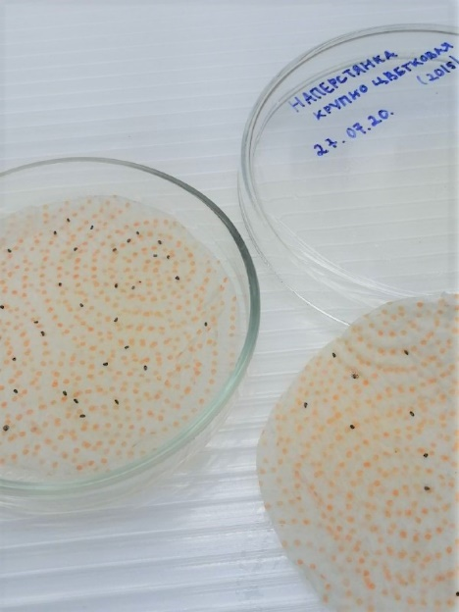 | 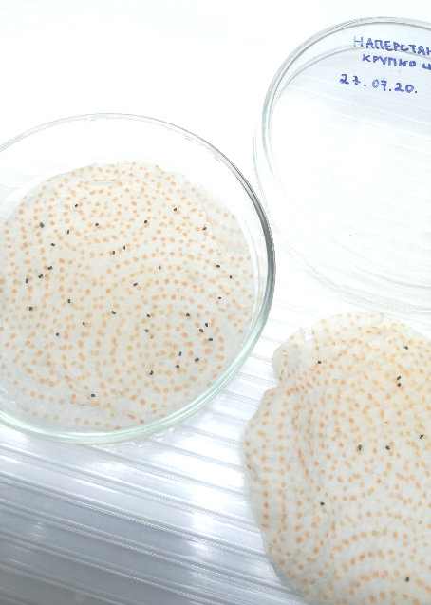 | 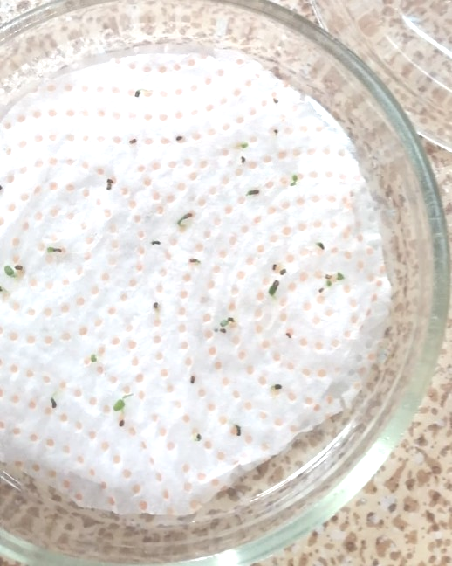
Рис.2. Прорастание семян наперстянки крупноцветковой
(урожай 2015, 2017 и 2020 годов)

В ходе эксперимента отмечали сроки появления всходов с момента закладки опыта, процент проросших семян. Семя считали проросшим при наличии корешка, размер которого равен семени. Всхожесть оценивали по отношению количества проросших семян к количеству заложенных на проращивание, выраженному в процентах %. Полученные результаты представлены в таблице 1.

Таблица 1. Определение всхожести семян наперстянки крупноцветковой
 | Год сбора семян 2015 |  | Год сбора семян 2017 |  | Год сбора семян 2020
 | Кол-во проростков, шт | Всхожесть, % | Кол-во проростков, шт | Всхожесть, % | Кол-во проростков, шт | Кол-во проростков, шт | Всхожесть, % | Всхожесть, %
 |  |  |  |  | 1 повтор | 2 повтор | 1 повтор | 2 повтор
14 день | 0 | 0 | 8 | 20 | 30 | 29 | 75 | 72,5

В результате проведенных исследований установлено, что семена наперстянки крупноцветковой, собранные в 2015 году, не взошли вообще. Семена, собранные в 2017 году имеют низкую всхожесть, не более 20%. Всхожесть свежих семян, урожая 2020 года, в среднем составила 75% и 72,5% в двух повторностях.
Можно сделать вывод, что семена наперстянки крупноцветковой отличаются низкой всхожестью, которую они сохраняют до трех лет. При дальнейшем хранении семян значение всхожести падает практически до нуля.
Результат 1 этапа: для микроклонального размножения в работе подойдут только семена, собранные в 2020 году.

2.2. Стерилизация эксплантов (октябрь-ноябрь 2020)
На протяжении всего процесса микроклонирования определяющую роль играет стерильность культуры, однако, особое значение она приобретает на начальном этапе [5].
В данной работе материал стерилизовали в условиях ламинар-бокса в следующей последовательности: объекты погружали в 70% этанол (1 мин.), далее промывали дистиллированной водой (10 мин) и обрабатывали 3% раствором перекиси водорода (20 мин). Выращивание осуществлялось на свету (3500 люкс) с фотопериодом 16 ч (день), 8ч (ночь) также по методике Р. Г. Бутенко. Для установления эффективности стерилизации экспланты осматривались на отсутствие экзофитной инфекции. О наличии инфекции судили по изменению цвета среды, образованию колоний (при бактериальной инфекции) или грибницы и спороношению. При выборе данной схемы стерилизации экспланты Digitalis grandiflora M. показали относительно высокие показатели стерильности и жизнеспособности. Исследование показали, что выживаемость эксплантов составила до 64,0 % в сочетании с низким уровнем инфицированных эксплантов до 5%. Полученные результаты приведены в таблице 2.
Таблица 2. Влияние способа стерилизации на семена наперстянки крупноцветковой

Количество проросших семян, шт |  |  |  | Кол-во инфицированных проростков, шт | Кол-во непроросших семян, шт
на 7 сутки | на 10 сутки | на 15 сутки | на 21 сутки
30 | 48 | 67 | 77 | 6 | 37

Результат 2 этапа: выбранная схема стерилизации эксплантов: двухступенчатая обработка 70% этанолом (1 мин) и 3% раствором перекиси водорода (20 мин) доказала свою эффективность.

2.3. Выбор оптимальной питательной среды (октябрь-ноябрь 2020)
Подготовку и стерилизацию питательной среды для введения в культуру in vitro, микроразмножение растений in vitro проводили в соответствии со стандартным протоколом (Бутенко, 1964). На первом этапе ввода в культуру были взяты среды без фитогормонов, так как семена изначально содержат эндогенные гормоны [3]. В эксперименте были использованы следующие безгормональные среды: 1) питательная среда с минеральной основой Мурасиге- Скуга (МS), 2) питательная среда с минеральной основой Мурасиге- Скуга с половинной нормой минеральных солей (1/2 МS), 3) среда Уайта (У), 4) агар-агар (А). Состав сред представлен в таблице 1 (Приложение 4). Все исследования проводили в асептических условиях в ламинар-боксе. Этапы культивирования растения представлены на рис.3.

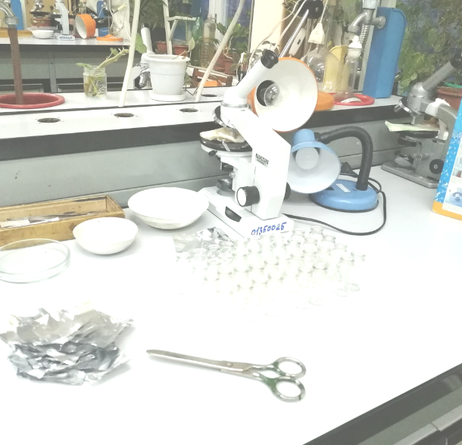 | 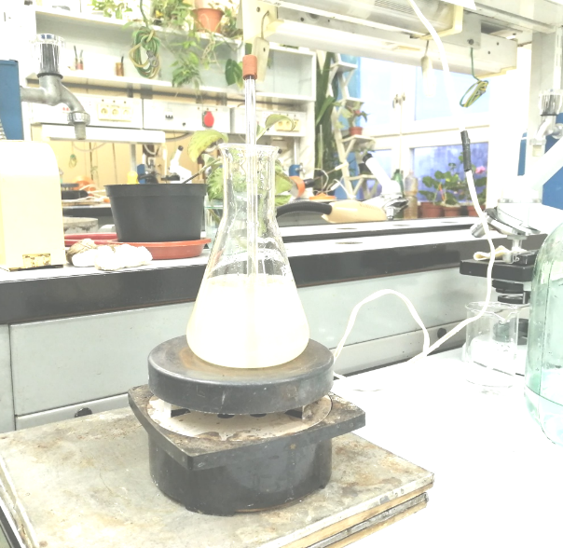
Рис.3. Этапы культивирования наперстянки крупноцветковой
Побеги культивировали на свету (3500 люкс) с фотопериодом 16 ч (день), 8 ч (ночь) также по методике Р. Г. Бутенко (рис.3). В каждом варианте анализировали по 40 эксплантов, наблюдение производилось на протяжении 30 суток. В ходе проведения эксперимента отмечались сроки всходов семян с момента закладки опыта, процент проросших семян. После прорастания семян изучали динамику роста, продолжительность этапов и особенности развития на каждом из них. При изучении прорастания семян учитывались следующие фазы: наклевывание семени, появление зародышевого корешка, выход и удлинение гипокотиля, вынос семядольных листьев и их развертывание, появление первой пары настоящих листьев и их раскрытие, анализировалось количество проросших семян (%), лабораторная всхожесть (определяется через 7 суток проращивания) и энергия прорастания (определяется через 3 суток проращивания). Сравнительный анализ количества проросших семян наперстянки крупноцветковой в зависимости от состава питательных сред представлен в таблице 3.

Таблица 3. Сравнительный анализ количества проросших семян наперстянки крупноцветковой в зависимости от состава питательных сред

День наблюдения | Количество проросших семян, шт
 | ½ MS | MS | У | A

Продолжение таблицы 3
4 | 3 | 0 | 0 | 13
5 | 11 | 1 | 1 | 18
6 | 20 | 2 | 7 | 21
7 | 23 | 4 | 10 | 21
8 | 23 | 8 | 16 | 22
9 | 25 | 9 | 17 | 23
10 | 26 | 10 | 18 | 23
13 | 26 | 11 | 19 | 23
14 | 26 | 11 | 22 | 23
16 | 26 | 12 | 22 | 23
17 | 26 | 15 | 22 | 23
20 | 26 | 16 | 24 | 23

Худшие показатели были установлены при культивирования наперстянки на среде по прописи Мурасиге-Скуга. Энергия прорастания – 0%, лабораторная всхожесть – 20%, общее количество взошедших семян на 20 сутки составило 40% к общему количеству, на 30 сутки - 55%. Семядольные листья появились у растения на 10 день (у 3 проростков), первые настоящие листья на 15 день (у 7 проростков). Морфологических изменений у микрорастений не выявлено.
Более высокие показатели выживаемости и темпов развития эксплантов зафиксированы на среде Уайта. Энергия прорастания – 0%, лабораторная всхожесть –40%, общее количество взошедших семян на 20 сутки составило 60% к общему количеству, на 30 сутки - 75%. Семядольные листья появились у растения на 10 день (у 7 проростков), первые настоящие листья на 15 день (у 7 проростков). Морфологических изменений у микрорастений не выявлено.
На среде, состоящей только из агара, зафиксированы следующие показатели: энергия прорастания -32,5%, лабораторная всхожесть – 55%, общее количество взошедших семян на 20 сутки составило 57,5% к общему количеству, на 30 сутки - 57,5%. Семядольные листья появились у растения на 7 день (у 7 проростков). У 3-х микропроростков (13% от всех проросших) выявлены морфологические изменения: у 2-х проростков отсутствуют корни и гипокотиль, но при этом имеются семядольные листья, 1 проросток «замер» на стадии гипокотиля и далее не развивается.
Оптимальной для микроразмножения семян наперстянки крупноцветковой оказалась среда по прописи Мурасиге-Скуга с ½ нормы минеральных солей. Энергия прорастания – 7,5%, лабораторная всхожесть – 57,5%, общее количество взошедших семян на 20 сутки составило 60% к общему количеству, на 30 сутки - 75%. Семядольные листья появились у растения на 7 день (у 10 проростков), первые настоящие листья на 15 день (у 23 проростков). У 1 проростка (3,8% от всех проросших) зафиксировано отсутствие корня, иных морфологических изменений не выявлено. Этапы культивирования наперстянки на среде МС ½ представлены на рис.4.

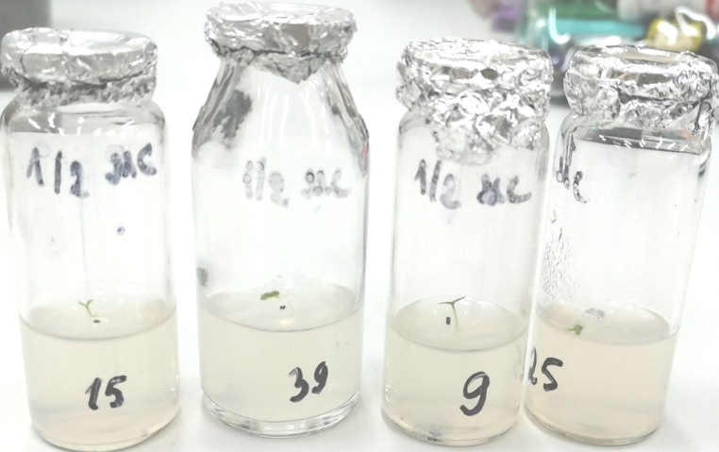 | 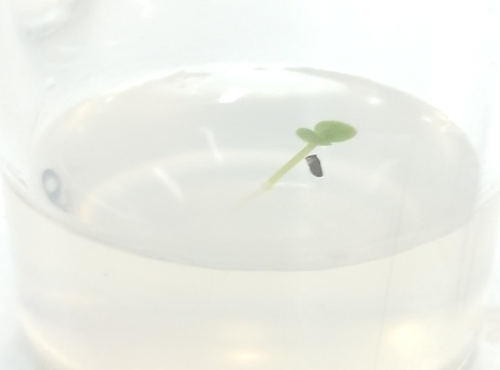
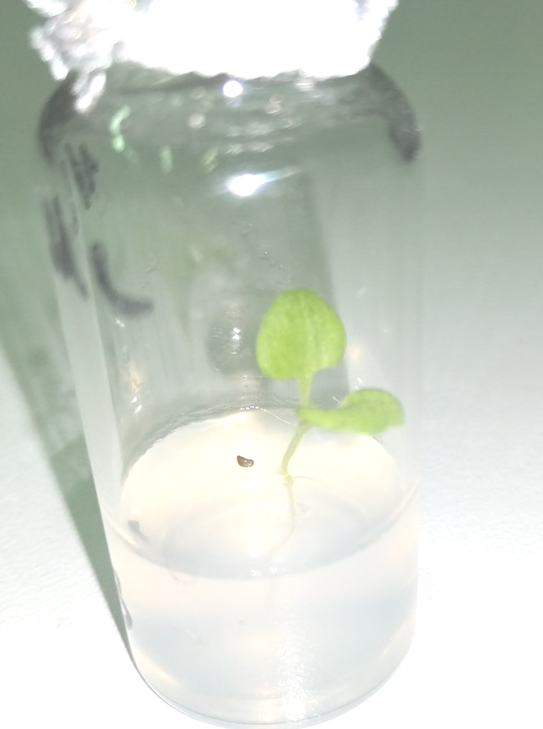 | 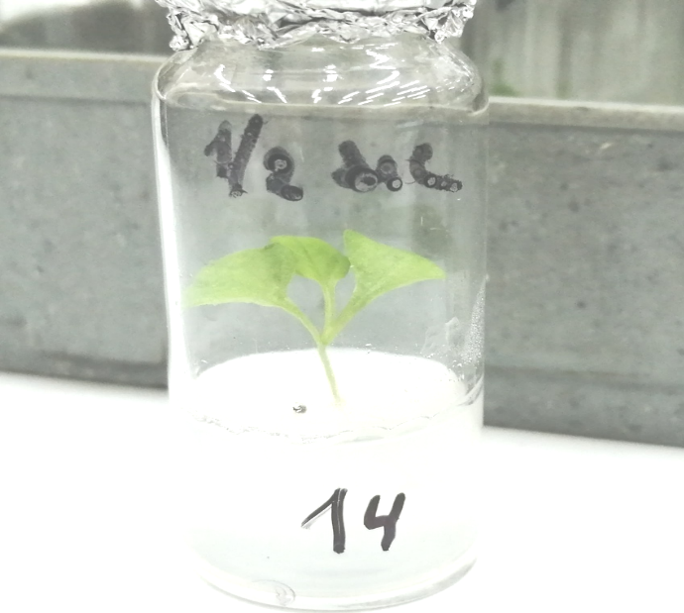
Рис.4. Проростки наперстянки крупноцветковой
на питательной среде МS ½ (7, 10,15 и 21 день)

Таким образом в ходе исследования установлено, что рост проростков зависит от концентрации минеральных солей, недостаток или избыток которых может тормозить развитие растений. Выявлена следующая тенденция. Наиболее высокую выживаемость наперстянка показала на средах с невысокой общей концентрацией солей: по прописи Мурасиге-Скуга с 1/2 минерализации и Уайта. Данный факт можно объяснить повышенным содержанием в традиционной среде Мурасиге-Скуга (в сравнении со средой Уайта и ½ MS) аммонийного азота и калия. Есть сведения, что при прорастании семян с небольшим запасом углеводов, избыточное поступление аммония в растения оказывает негативное действие. Аммонийный азот не успевает использоваться для синтеза аминокислот, накапливается в тканях растения и вызывает их отравление [7]. Вне сомнений также остается тот факт, что в средах Уайта и ½ MS большее количество воды, что жизненно необходимо семенам в фазе набухания. При этом следует отметить, что по скорости появления проростков среда Уайта «проигрывает» среде ½ MS. Также исследованием выявлено, что на полностью бессолевой среде (агар) положительный результат не был достигнут, а именно выявлены аномалии в развитии проростков. Данный факт можно объяснить недостатком полного набора элементов питания микрорастений. Сравнительный анализ количества проросших семян наперстянки крупноцветковой в зависимости от состава питательных сред представлен на рис.5.

Рис. 5. Сравнительный анализ всхожести семян наперстянки крупноцветковой в зависимости от состава питательных сред

Результат 3 этапа: подобрана оптимальная питательная среда для получения жизнеспособных регенерантов наперстянки крупноцветковой – питательная среда по прописи Мурасиге-Скуга с 1/2 нормы минеральных солей.

Выводы по второй главе
- Семена наперстянки крупноцветковой отличаются низкой всхожестью, которую они сохраняют до трех лет. При дальнейшем хранении семян значение всхожести падает практически до нуля.
- Семена Digitalis grandiflora M. возможно использовать для получения стерильных интактных растений, которые в свою очередь в дальнейшем можно использовать для дальнейшего культивирования и укоренения.
- Для введения в культуру in vitro семян наперстянки крупноцветковой эффективен способ стерилизации, заключающийся в двухступенчатой обработке 70%-ным раствором этанола в течение 1 минуты, затем 3%-ным раствором перекиси водорода в течение 20 минут.
- Оптимальной питательной средой для формирования интактных растений наперстянки крупноцветковой было использование безгормонального питательного раствора, содержащего невысокую общую концентрацию солей калия и аммония, а именно среды Мурасиге-Скуга с ½ минерализацией.

Заключение
В ходе работы установлено, что наперстянка крупноцветковая является оптимальным объектом для микроклонального размножения, так как принадлежит к редким видам, имеет огромную практическую ценность и испытывает затруднения в размножении традиционным способом. Доказано, что методика in vitro применима для краснокнижного растения Digitalis grandiflora M.
В процессе работы выявлено, что семена наперстянки отличаются низкой всхожестью, которую они сохраняют до 3 лет. Семена наперстянки можно применять для получения стерильных интактных растений, которые в свою очередь можно использовать для дальнейшего культивирования и укоренения. Разработаны приемы получения асептической культуры эксплантов наперстянки на основе двухступенчатой обработки 70% раствором этанола и 3% раствором перекиси водорода. Наиболее эффективной средой для формирования интактных растений наперстянки крупноцветковой было использование питательной среды, содержащей невысокую общую концентрацию солей калия и аммония, а именно среды Мурасиге-Скуга с ½ минерализацией.
Разработка начальных этапов культивирования вида позволит в дальнейшем осуществить полную технологию его клонального микроразмножения для решения проблемы сохранения вида. В результате возможно будет получить растения, трудноразмножаемые традиционным способом, проводить работы в течение круглого года при этом экономить площади и автоматизировать процесс выращивания.

Список литературы
- ГОСТ 12038-84 «Семена сельскохозяйственных культур. Методы определения всхожести (с Изменениями N 1, 2, с Поправкой)
- Леурда И.Г. Международные правила определения качества семян: пер. с англ. М.: Колос. 1969 – 182 с.
- Баранова О.Г. Основы микроразножения редких растений: учеб. -метод.пособие- Ижевск: Издательство «Удмуртский университет», 2009 – 64 с.
- Бутенко Р.Г. Биология клеток высших растений in vitro и биотехнология на их основе. – М.: ФБК-ПРЕСС, 1999. – 160 с.
- Высоцкий В.А. Клональное микроразмножение растений//Культура клеток растений и биотехнология. М.: Наука,1986. С.91-102
- Коростелева Н.И. Биотехнология: учебное пособие / Н.И. Коростелева, Т.В. Громова, И.Г. Жукова. - Барнаул: Изд-во АГАУ, 2006. - 127 с.
- Смирнов П.М., Муравин Э.А. Агрохимия. – М.: ВО «Агропромиздат», 1991. - 288с.
- Тимофеева О.А., Невмержицкая Ю.Ю. Клональное микроразмножение растений. Учебно-методическое пособие. – Казань: Казанский университет, 2012. – 56 с.
- Широков А.И., Крюков Л.А. Основы биотехнологии растений. Электронное учебно-методическое пособие. – Нижний Новгород: Нижегородский госуниверситет, 2012 – 49 с.
- Смольникова Я.В. Культивирование DIGITALIS PURPUREA L. В условиях invitro и получение сердечных гликозидов на ее основе: Автореф…дис.кан.тех.наук. -К.:2012.-22 с..
- Баранова О.Г., Дедюхина О.Н., Крамарь О.А., Маркова Е.М., Яговкина О.В. Сравнительный анализ развития особей ряда редких видов растений в культуре и природной флоре Удмуртии // Вестник Удмуртского университета. Серия «Биология. Науки о Земле». 2009. №1.
- Величко Н. А., Смольникова Я. В. Влияние стрессогенных факторов на каллусную ткань Digitalis purpurea L. // Вестник КрасГАУ. 2011. №7
- Иванова Н.Н., Митрофанова И.В., Митрофанова О.В. Методические основы клонального микроразмножения некоторых декоративных культур // Сборник научных трудов ГНБС. 2014. №138.
- Митрофанова И.В., Митрофанова О.В., Корзина Н.В., Лесникова-Седошенко Н.П., Иванова Н.Н., Тевфик А.Ш., Пилипчук Т.И., Заяц А.Ю., Челомбит С.В., Мелихова Г.И. Методические аспекты в исследовании органогенеза и соматического эмбриогенеза in vitro представителей семейств Ranunculaceae, Cannaceae, Moraceae, Rosaceae, Myrtaceae, Oleaceae, Actinidiaceae // Сборник научных трудов ГНБС. 2014. №138.
- Оконешникова Т.Ф., Михалищев Р.В., Палтусова М.В., Валдайских В.В. Интродукция редких видов флоры Свердловской области, перспективных для практического использования // АВУ. 2018. №1 (168).
- Сапарбаева Н.А. Изучение некоторых вопросов прорастания семян наперстянки ржавой (Digitalis ferruginea L.) //Вестник КарГУ. 2010
- Севостьянова Н. А. Особенности сохранения биоразнообразия России // Царскосельские чтения. 2012. №XVI.
- Болотова Н.Л. Биологическое разнообразие и проблемы его сохранения//https://spbrc.ru/ru/councils/ecology/school_science/bio_diversity
- Воинов Н.А., Волова Т.Г. Клональное микроразмножение растений/Электронный ресурс/ Режим доступа: https://medbe.ru/materials/problemy-i-metody-biotekhnologii/klonalnoe-mikrorazmnozhenie-rasteniy2013/
- Агропочвоведение. ФГОУ ВО "Красноярский государственный аграрный университет". Электронный учебно-методический комплекс/Электронный ресурс/ Режим доступа: http://www.kgau.ru/distance/2013/a2/010/index.html
- Польникова Е.Н. К вопросу распространения Digitalis grandiflora Mill на юго-востоке Западной Сибири/Электронный ресурс/ Режим доступа: /http://e-lib.gasu.ru/konf/biodiversity/2008/1/73.pdf/

Приложение 1
Отбор первичных эксплантов для введения в условия in vitro
Сбор семян наперстянки крупноцветковой в 2020 году. Проверка семян 2015, 2017 и 2020 годов сбора на всхожесть. Проращивание в лабораторных условиях в чашках Петри при комнатной температуре (18-25 °С), естественном освещении в 2-х кратной повторности

Начальные этапы микроклонирования наперстянки крупноцветковой

Введение эксплантов в условия in vitro
Стерилизация исходного растительного материала с использованием 70% раствора этилового спирта (2 мин) и 3% раствора перекиси водорода (6 мин)

Прямая регенерация растений в условия in vitro. Подбор оптимальной питательной среды
Первичный эксплант: асептическая культура семян наперстянки крупноцветковой. Питательные безгормональные среды: MS, ½ MS, Уайта и агар. Освещение 3500 люкс, 16-ти часовой фотопериод

Микроразмножение полученных микрорастений.
Микрорастения фрагментируют (черенкуют) на сегменты (с 1 листом и 1 пазушной почкой) на специально подобранные питательные среды, содержащие фитогормоны

Завершающие этапы микроклонирования наперстянки крупноцветковой
(не являются объектом рассмотрения в данной работе)
Укоренение размноженных побегов invitro
Перенос растений с хорошо развитой корневой системой на специально подобранную питательную среду или почвенный субстрат. При необходимости депонирование растений-регенерантов при пониженной температуре

Адаптация растений к условиям invivo
По мере роста растения рассаживают в емкости большего размера со свежим почвенным субстратом и выращивают в соответствии с агротехникой данной культуры

Рис. 1. Биотехнологическая схема клонального микроразмножения Digitalis grandiflora M. (Схема эксперимента)
Приложение 2
Таблица 1. Вариации питательных сред для МКР. Среда по прописи Мурасиге-Скуга

Компонент среды | Концентрация в средах, мг/л | Концентрация в маточных растворах, мг
KNO3 | 1900 | 19000
NH4NО3 | 1650 | 16500
MgSO4×7H2O или MgSO4 безводный | 370 | 3700
CaCl2×2H2O или CaCl2 безводный | 440 | 4400
KH2PO4 | 170 | 1700
H3BO3 | 6,2 | 62
MnSO4×4H2O | 22,3 | 223
ZnSO4×4H2O | 8,6 | 86
Na2MoO4×2H2O | 0,25 | 2,5
CuSO4×5H2O | 0,025 | 0,25
CoCl2×6H2O | 0,025 | 0,25
FeSO4×7H2O | 27,8 | 278
Na₂ ЭДТА | 37,3 | 373
KJ | 0,83 | 8,3
Мезоинозит | 100 | -
Тиамина гидрохлорид | 0,5 | 5
Пиридоксина гидрохлорид | 0,5 | 5
Никотиновая кислота | 0,5 | 5
Сахароза | 30 000 | -

Таблица 2. Вариации питательных сред для МКР. Среда Уайта.

Компоненты | Содержание, мг/л | Компоненты | Содержание, мг/л
Ca(NO₃)₂ | 200 | CuSO₄×5H₂O | 0,02
MgSO₄ | 360 | ZnSO₄ | 1,5
Na₂SO₄ | 200 | Na₂MoO₄×2H₂O | 0,0025
KNO₃ | 80 | KI | 0,75
KCl | 65 | Пиридоксин-HCl | 0,1
NaH₂PO₄ | 16,5 | Тиамин-HCl | 0,1
H₃BO₃ | 1,5 | Никотиноваякислота | 0,5
MnSO₄ | 4,5 | Глицин | 3,0
Fe(SO₄)₃ | 2,5 | Сахароза | 20.000

Глоссарий
In vitro – выращивание растительных объектов «в стекле» (пробирке, колбе, биореакторе) на искусственных питательных средах в асептических условиях.
In vivo – выращивание живого материала в естественных условиях.
Автотрофное питание – это питание, при котором из неорганических веществ синтезируются органические с использованием энергии солнца.
Апикальное доминирование (преобладание) – преимущественное развитие верхушечной почки, которая растёт быстрее и замедляет рост боковых почек
Гипокотиль, или гипокотиле, или зародышевый стебелек, или подсемядольное колено – часть, находящаяся в зародыше между зародышевым корешком и плюмулой.
Гликозиды сердечные – это разнородная группа препаратов, обладающих комплексом схожих эффектов: нормализация сократительной и насосной функции миокарда, восстановление метаболизма, питания и клеточного дыхания.
Дифференциация – комплекс процессов, приводящих к различиям между дочерними клетками, а также между материнскими и дочерними клетками.
Интродукция — преднамеренное или случайное переселение особей какого-либо вида животных и растений за пределы естественного ареала в новые для них места обитания.
Каллус - ткань, возникшая путем неорганизованной пролиферации клеток органов растений.
Клональное микроразмножение – получение in vitro неполовым путем растений, генетически идентичных исходному растению
Культура эксплантов – инкубация в стерильных условиях на питательных средах, вызывающих или не вызывающих пролиферацию фрагментов, изолированных из разных органов растений
Морфогенез – процесс формирования органов (органогенез), тканей (гистогенез) и клеток (цитогенез или клеточная дифференцировка).
Онтогенез – процесс индивидуального развития организма.
Покой семян – это состояние нормально сформированных семян, обладающих естественной жизнеспособностью, при котором в семенах не происходит ростовых процессов.
Пролиферация – новообразование клеток и тканей путем размножения
Регенерация – способность живых организмов со временем восстанавливать повреждённые ткани, органы.
Ризогенез – процесс развития корня.
Реинтродукция переселение и заселение вновь диких животных и растений определенного вида на территорию, где они ранее обитали и произрастали, но откуда по каким-либо причинам исчезли, для создания новой и устойчивой популяции.
Эксплант – фрагмент ткани или органа, инкубируемый на питательной среде самостоятельно или используемый для получения первичного каллуса.
Ценопопуляция – совокупность особей вида в пределах одного фитоценоза, занимающего определённое местообитание.

